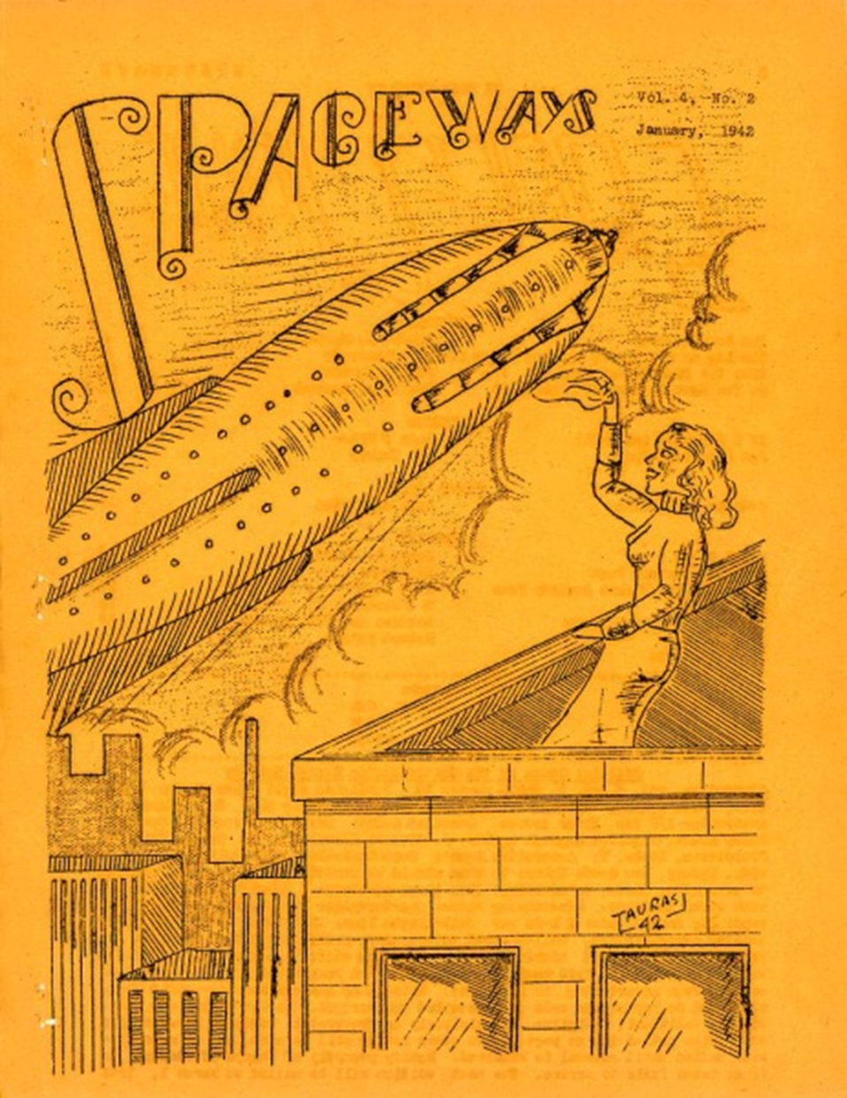
Уильям Такер
Джо Фанн в космосе (Joe Fann Into Space
) 1942

Интересно, слышали ли вы историю о фане, который по счастливой случайности или коварному стечению обстоятельств оказался в составе экипажа самого первого космического корабля, отправившегося на Луну? Прежде всего, этот фан был миниатюрным суперменом, если говорить о его физической форме. Он должен был выдержать все тяготы космического путешествия, знаете ли. И это само по себе являлось главной причиной, по которой он был единственным фаном на борту. Военный призыв во время второй мировой войны показал фанам какой дырявой рухлядью они были. Нашему Джо Фанну пришлось пройти сто одно изнурительное испытание, прежде чем его наконец допустили к полёту; и даже тогда по стране ходили слухи (особенно среди более неудачливых фанов), что он качестве последнего довода использовал взятку. Хотя, если это правда, то что капитан корабля собирался делать с четырьмя сотнями долларов на мертвой Луне, остается некой загадкой. Позже кто-то подслушал, как сам капитан задавал себе тот же вопрос - на Луне.
Джо Фанн с самого начала путешествия стал очень непопулярен. Он ворчал. По любому поводу. Утром, днем и вечером (по корабельному времени) он жаловался на корабль и всех, кто на нем находился. Корабль не соответствовал его стандартам, он оказался намного ниже ожиданий, его характеристики были хуже, чем у «Космического жаворонка», ворчание, ворчание, ворчание, ворчание, ворчание. Капитан был честным, благородным и способным человеком. В экипаже не было марсиан. Ни у кого не было ни малейшей мысли о мятеже; они даже не мечтали о контрабанде тионита! Они не направлялись в таинственный пункт назначения; если поблизости и таились пришельцы с темной звезды, никто о них не знал. Ворчание, ворчание, ворчание. На борту не было даже робота.
Джо осмотрел корпус и песок между внутренней и внешней обшивками, посетовав на отсутствие вакуума. Он заявил, что эта возмутительная демонстрация корабля закончится катастрофой. У него скрутило живот, потому что кто-то догадался взять с собой достаточно еды, и на пайках никто не жил. Много раз осматривал скафандры, с огорчением находя их идеальными, герметичными и пригодными для жизни. Однажды он высунул руку из открытого шлюза, как это делают с мокрым пальцем, проверяя ветер, и был горько разочарован, когда рука не замерзла мгновенно. Ворчание, ворчание.
Пожалуй, его самый прискорбный гнев был вызван тем, что на борту не оказалось красивой женщины-безбилетницы. Это вопиющее нарушение человеческого поведения было почти невыносимым. А время шло, и стрелки приборов показывали, что они идут точно по курсу. Если удача и дальше будет сопутствовать им, они окажутся на Луне с небольшим опережением графика. Ничто захватывающее или опасное не нарушало спокойного и ожидаемого однообразия путешествия. Джо Фанн ворчал все громче.
Кульминационный момент для Джо Фанна наступил в тот день, когда он в сотый раз осматривал пусковые установки, надеясь обнаружить дефект или опасную трещину в облицовке труб. Эти трубы, один конец которых находился внутри сосуда с топливом, а другой - снаружи, были расположены таким образом, что через раздвижное приспособление, похожее на окошко, можно было заглянуть внутрь трубы. Джо Фанн отодвинул панель и заглянул внутрь. Там было темно, поэтому он наполовину протиснул свое стройное тело внутрь. Извиваясь, он смог попасть прямо в маленькое отверстие камеры сгорания внутри трубы.
Это напомнило ему о том времени, когда он, будучи мальчиком, заглядывал в маленькое отверстие пустой молочной бутылки. Нигде в камере не было никаких признаков неисправности.
Главный инженер, увидев его в таком положении, решил отомстить за себя и свою команду. Он протянул руку над дублирующей панелью управления и на мгновение положил мизинец на рычаг запуска.
Ничего не произошло. На этот раз что-то не сработало.

